1. **Insertar varios alumnos (JPA)**

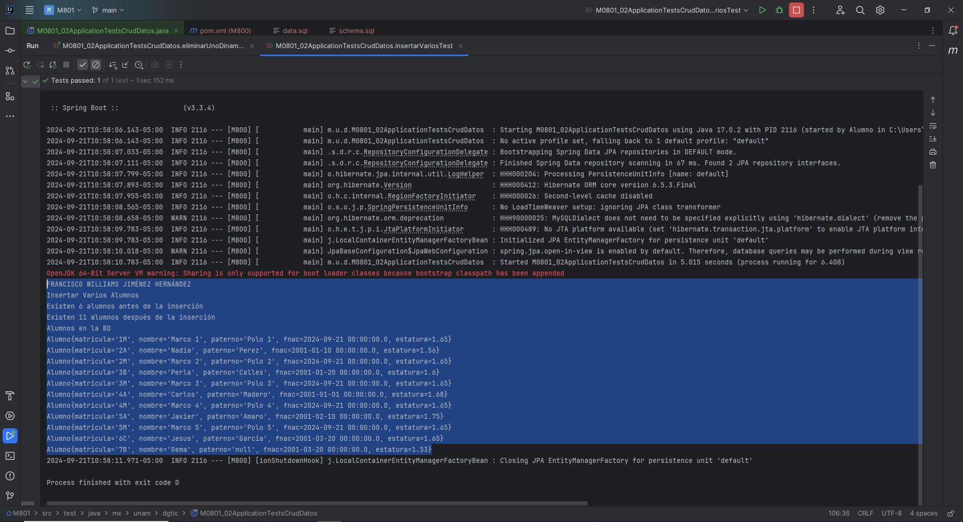

1. **Eliminar un alumno (JPA)**

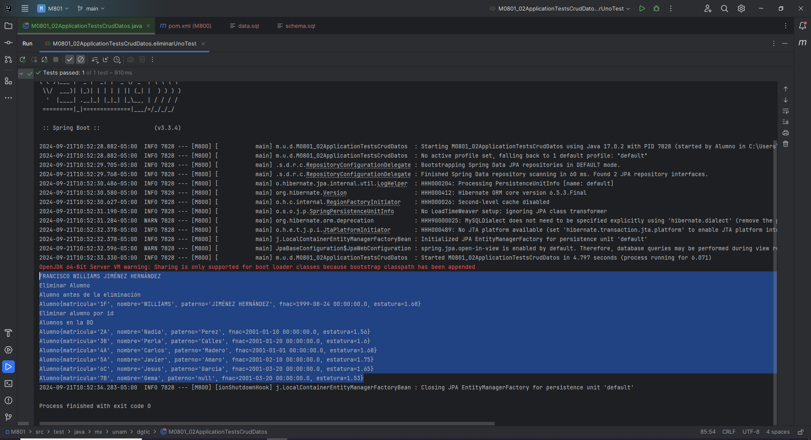

1. **Eliminar varios alumnos (JPA)**

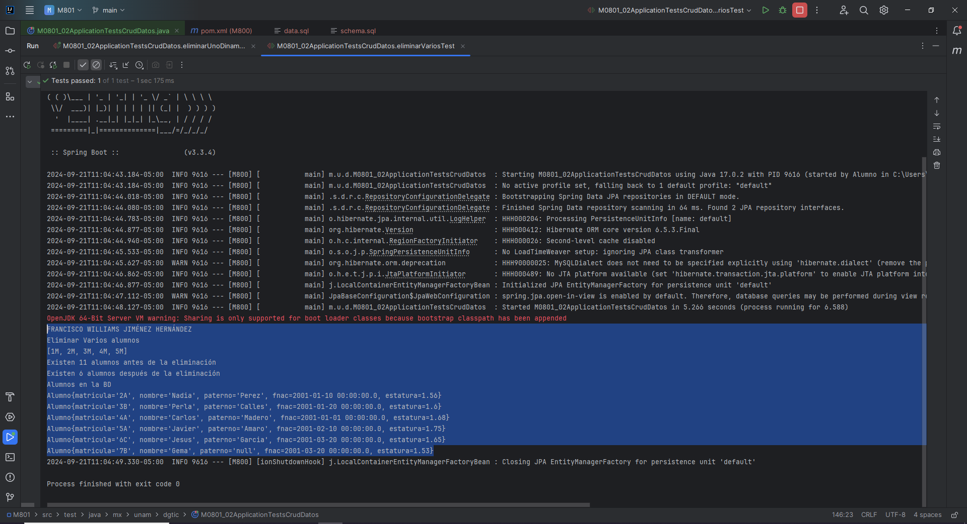

1. **Buscar todos los alumnos (Mongo)**

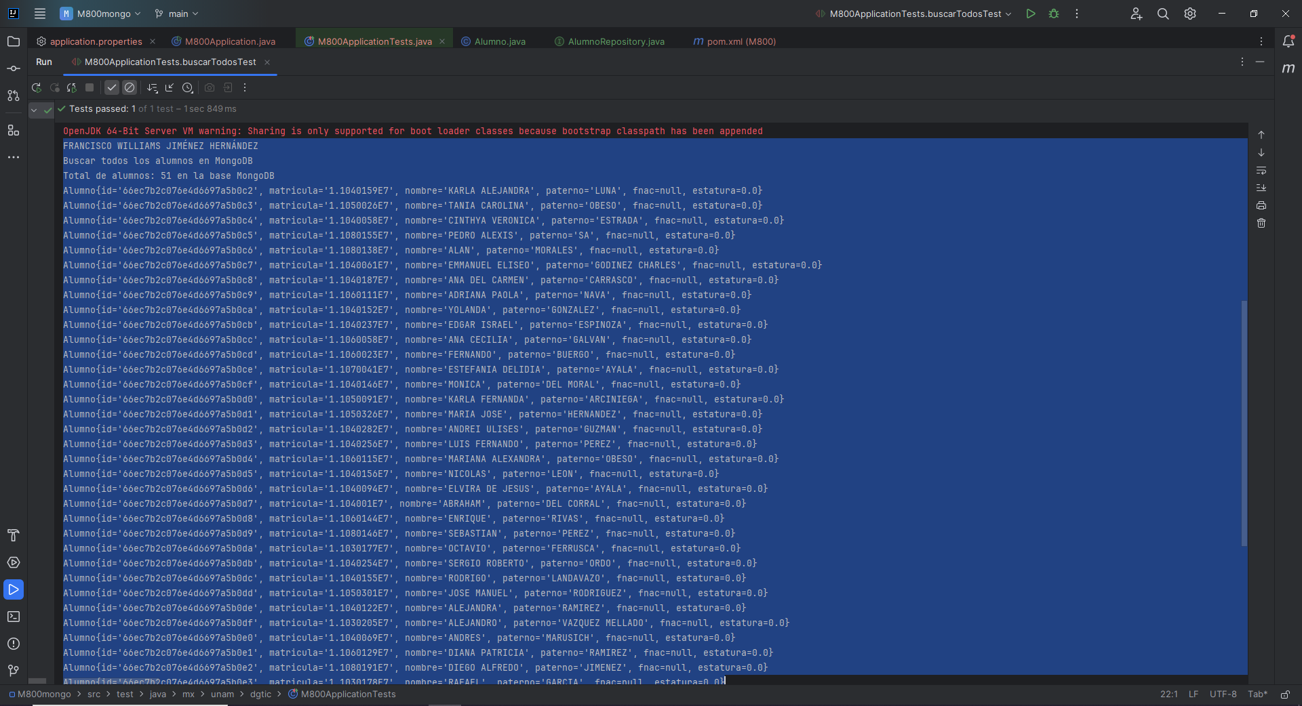

1. **Insertar un alumno en (Mongo)**

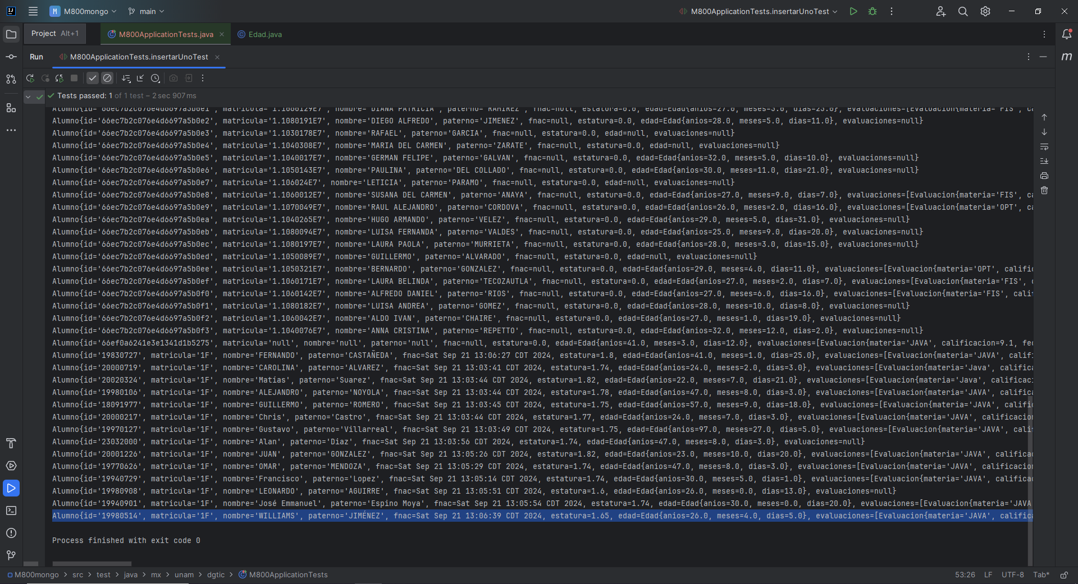

1. **Buscar por criteria (Mongo)**

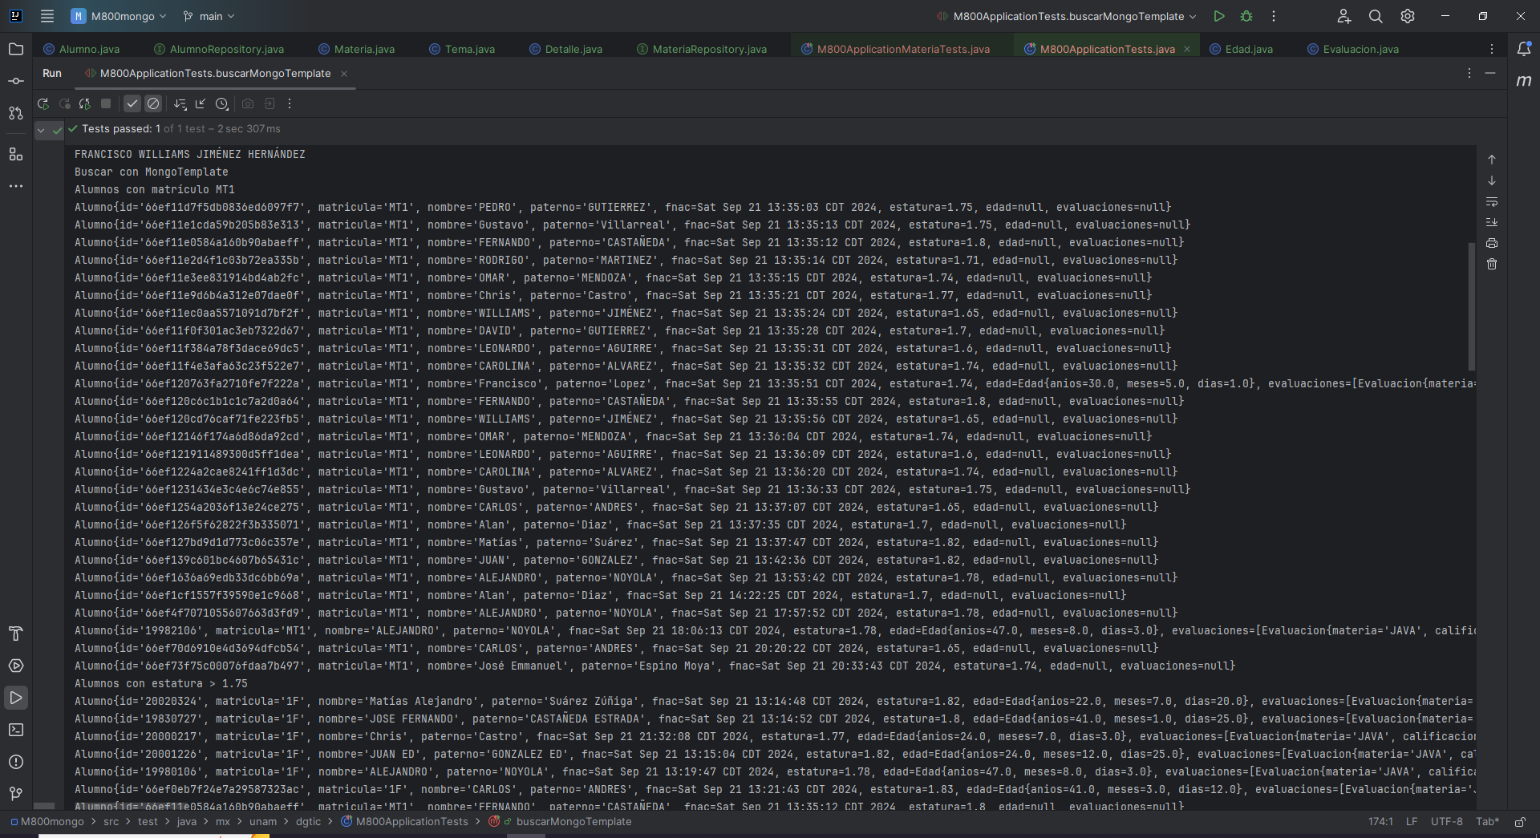

Para el desarrollo de los siguientes tres puntos, es necesario mostrar el código de las clases Materia.java,   
Tema.java y Detalle.java desarrollado, por lo que se muestran a continuación.

***Materia.java***Clase que representa una materia en el programa, se utiliza para mapear a la colección “materias” en la base   
de datos documental MongoDB desde Java y viceversa.

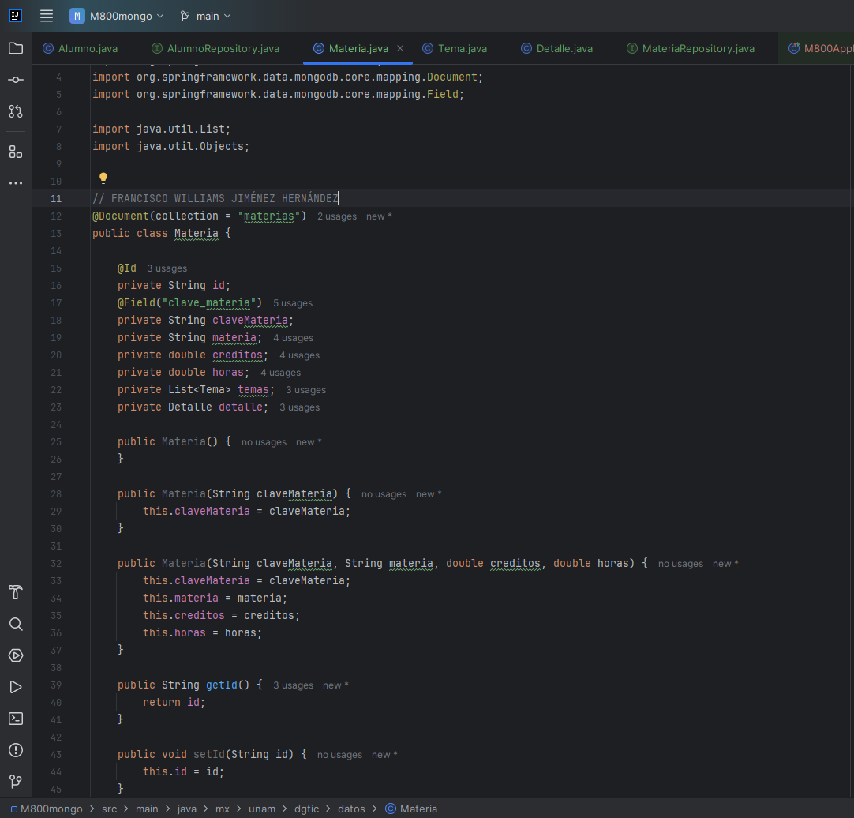

***Tema.java***Clase que representa un tema de una materia en el programa, se utiliza para poder mapear los temas de una  
materia desde la base documental MongoDB a Java y viceversa.

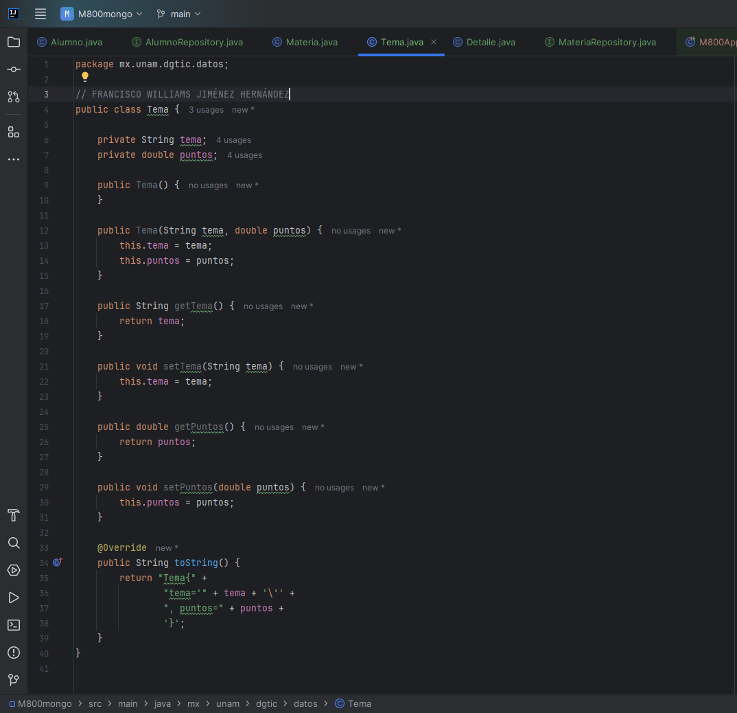

***Detalle.java***Clase que representa un detalle de una materia en el programa, se utiliza para poder mapear el detalle de una materia desde la base documental MongoDB a Java y viceversa.

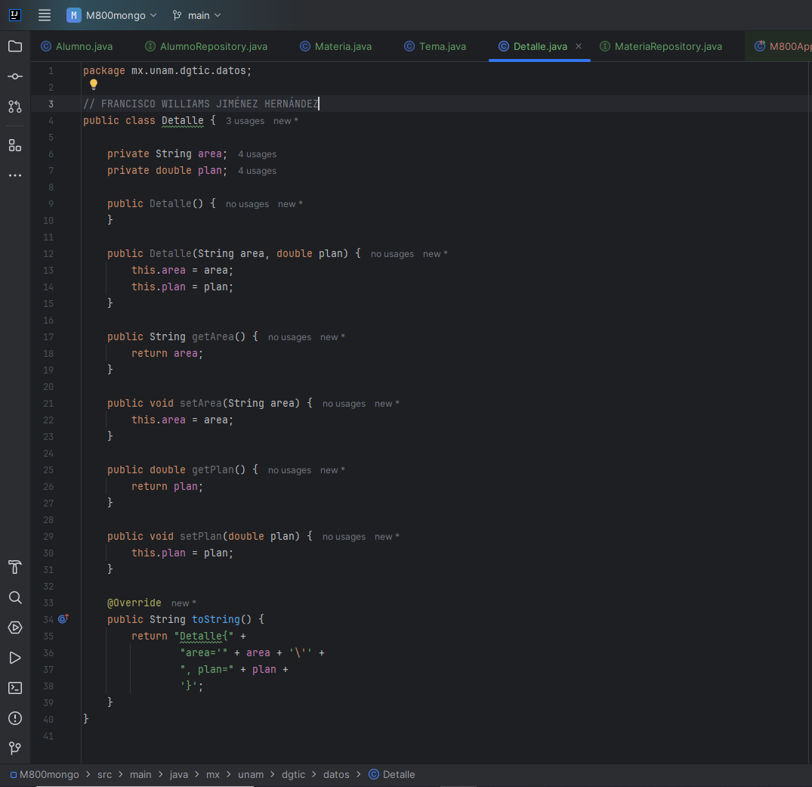

1. **Listar todas las materias (Mongo)**

**7.1. Código**

***M800ApplicationMateriaTests.java – Método: buscarTodasMateriasTest()***  
Se utiliza el método findAll() del repositorio de materias para encontrar todas las materias y después se itera   
con el método forEach() para mostrar en consola cada una.

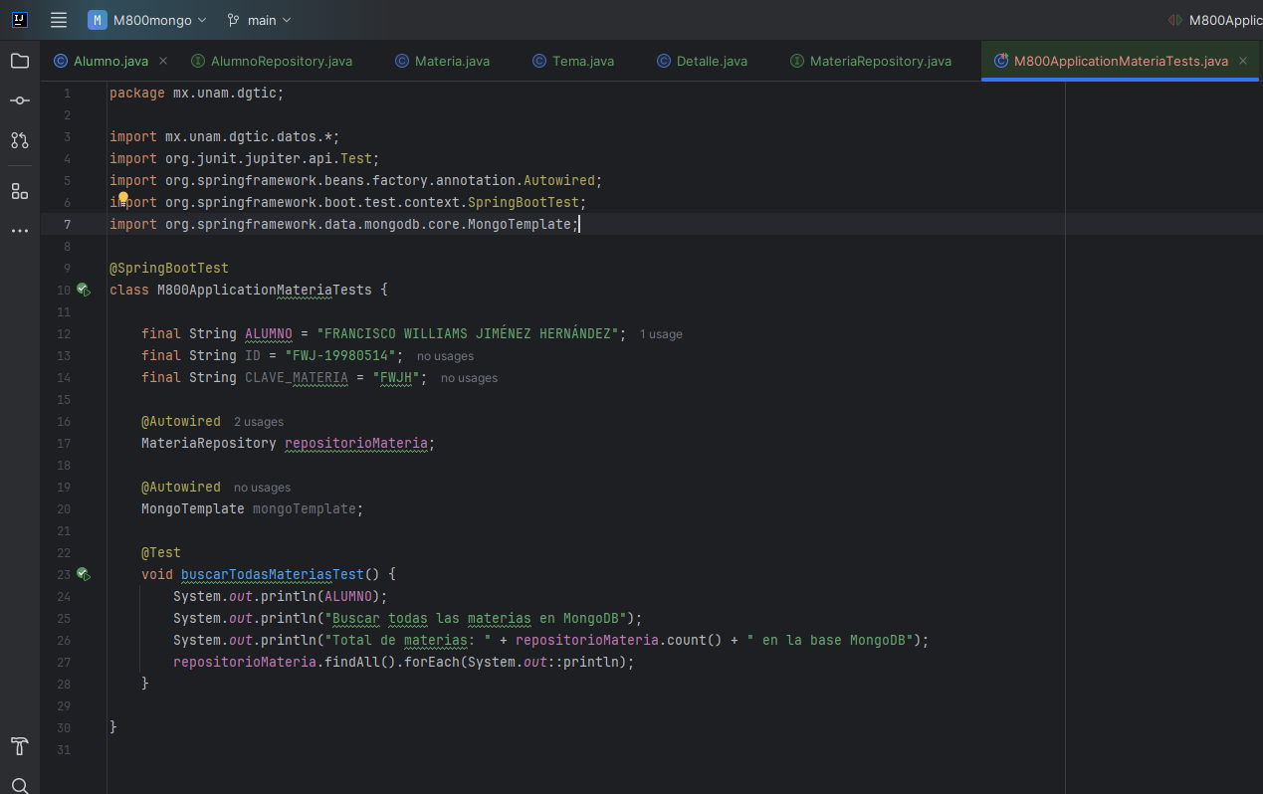

**7.2. Salida**

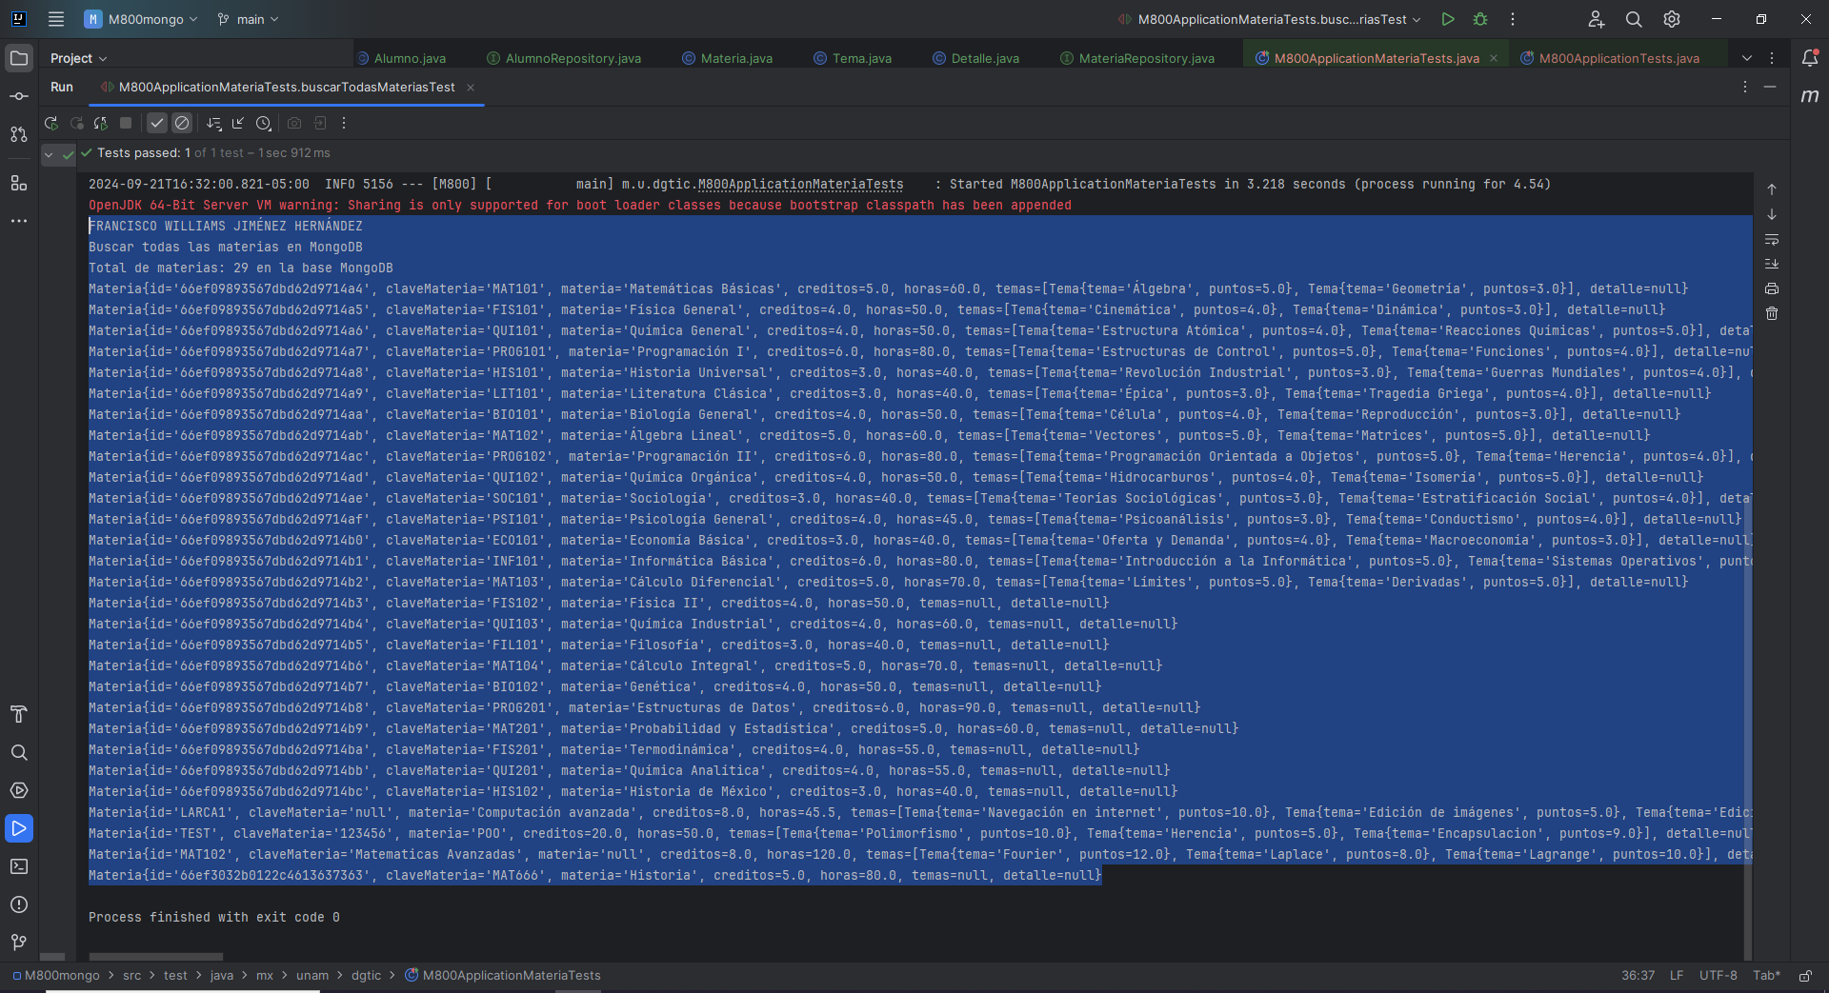

1. **Insertar materia (Mongo)**

**8.1. Código**

***M800ApplicationMateriaTests.java – Método: insertarMateriaTest()***  
Se crea un objeto tipo Materia utilizando el constructor para inicializar la clave, el nombre, los créditos y las  
horas de la materia. Después se asigna el id y un objeto Detalle. Por último, se crean 3 objetos de tipo Tema   
y se guardan en una lista que después es asignada al objeto Materia. Para insertar la materia se utiliza el método save() del repositorio de materias y al final se muestra el número total de materias actualizado y se lista cada una.

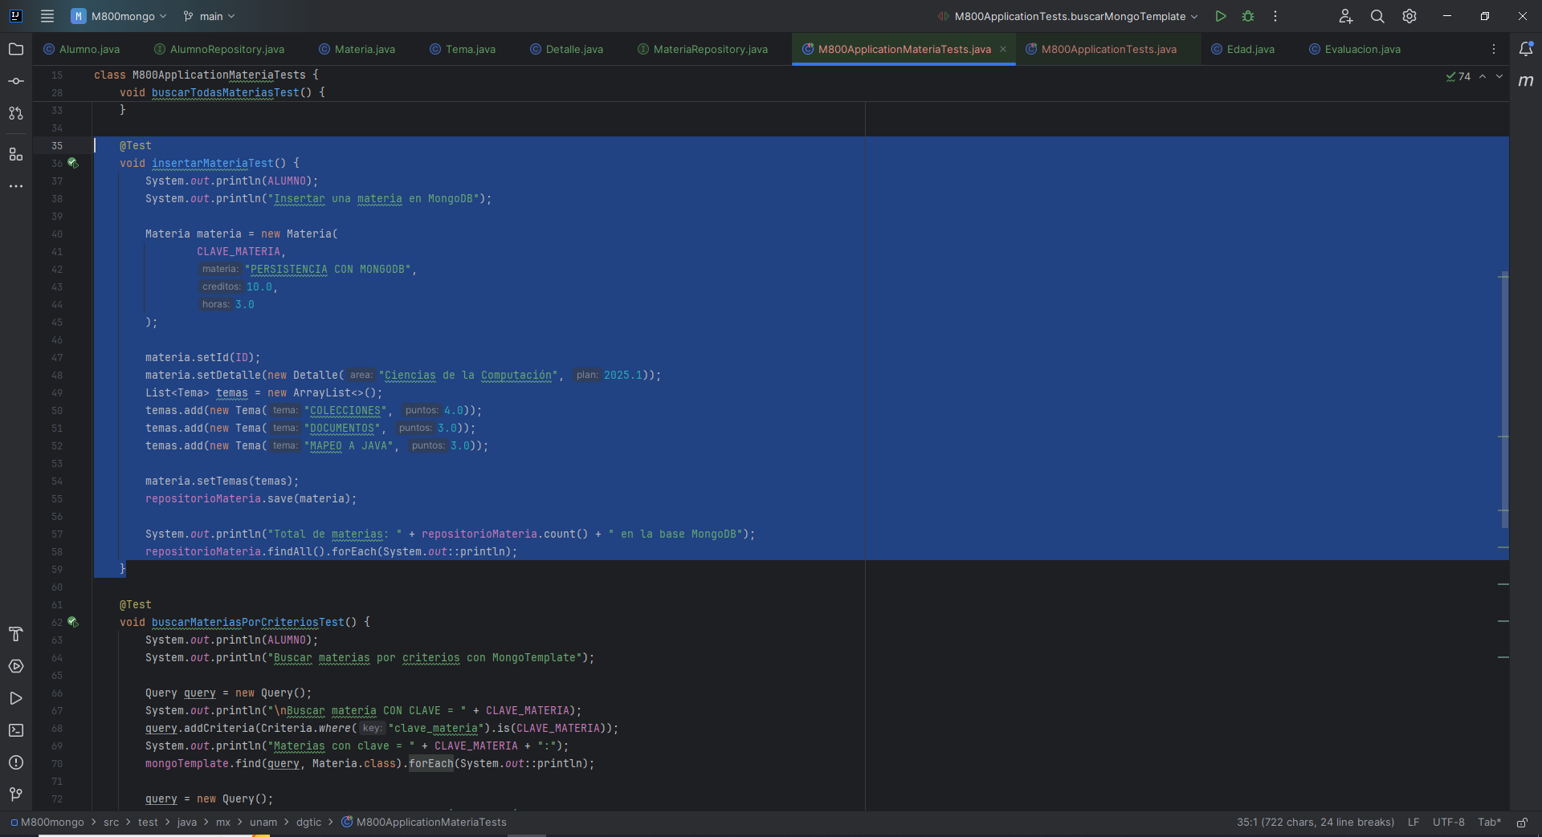

**8.2. Salida**

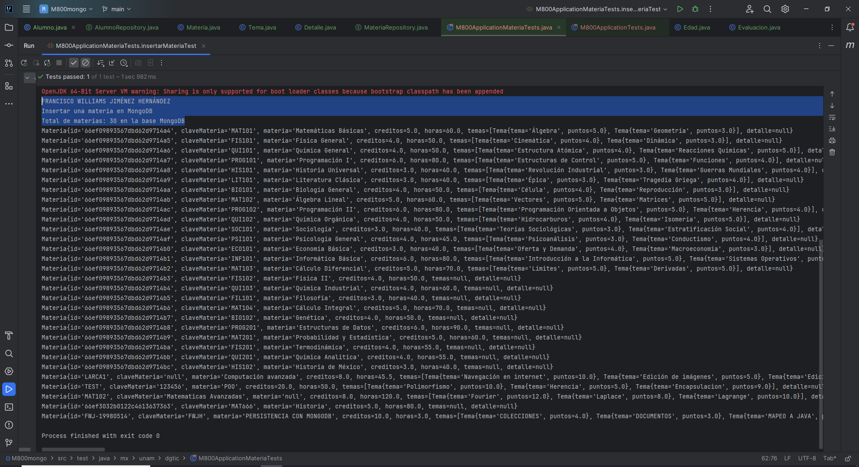

1. **Buscar materias por criteria (Mongo)**

**9.1. Código**

***M800ApplicationMateriaTests.java – Método: buscarMateriasPorCriteriosTest()***  
Este método crea y ejecuta varios queries:

* Busca una materia con una clave de materia específico.
* Busca materias que tengan 10 créditos o más.
* Busca materias que no tengan temas asignados.
* Busca materias que no tengan detalle asignado.
* Busca materias que se imparten en 65 o más horas.

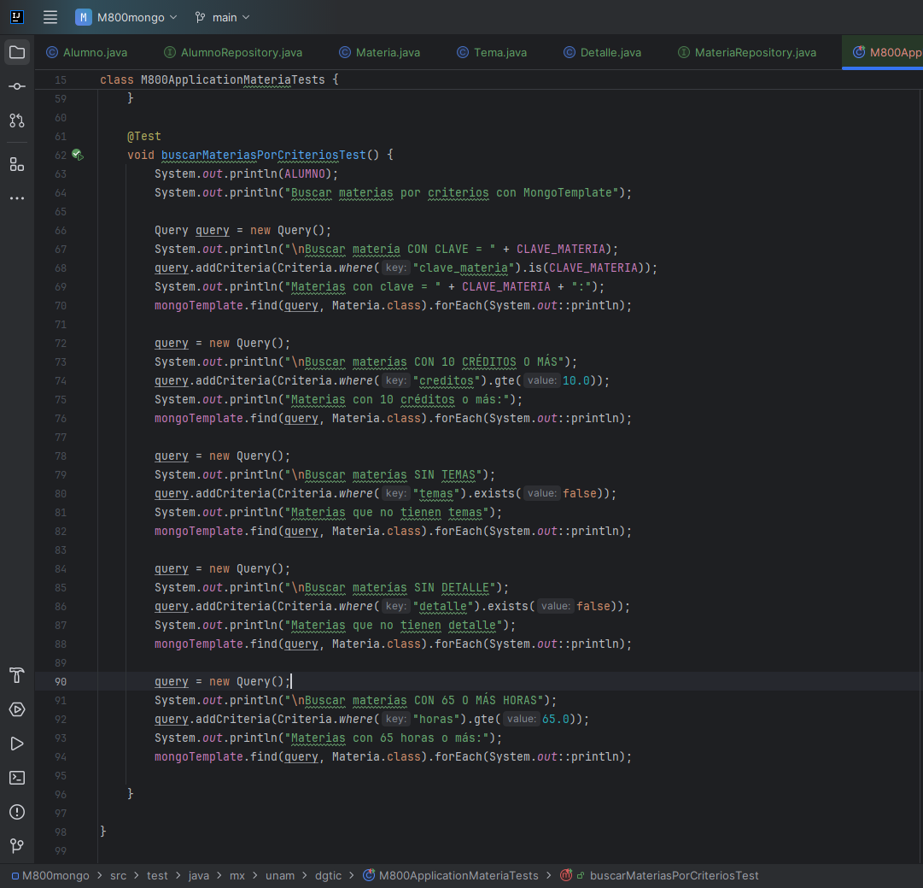

**9.2.1. Salida parte 1**

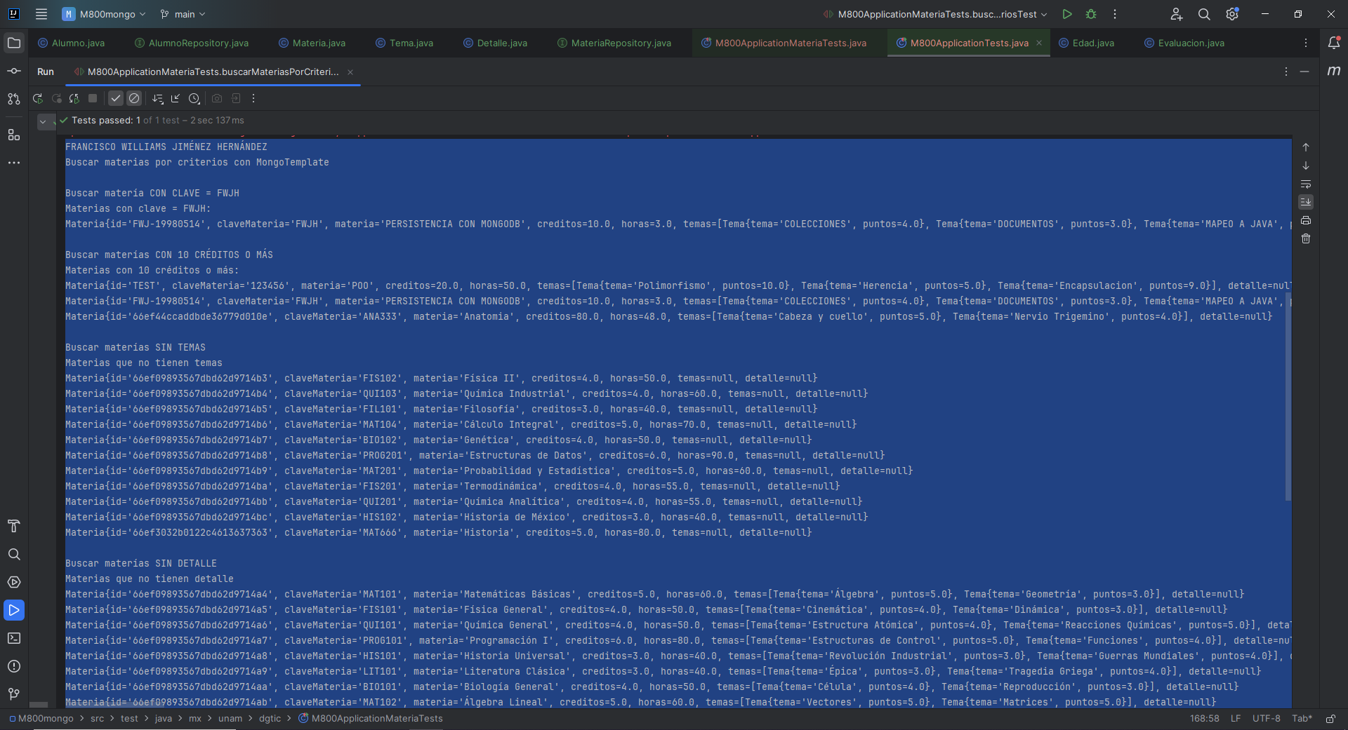

**9.2.2. Salida parte 2**

